Bergfex-App

Beschreiben Sie die Funktionalität.
Bergsteiger-App
- Tracking von Wanderungen
- Aktivitäten → Tracks können gespeichert und mit Freunden geteilt werden
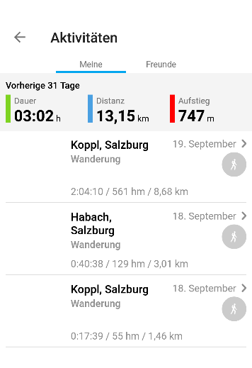

- Touren können erstellt werden (über Website)
- Statistiken pro Woche/ Monat/ Jahr – Kategorien: Distanz, Dauer, in Bewegung, in Aufstieg und in Abstieg
- Es zeigt einem Touren in der Umgebung an, mit Zusatzinformationen (Höhenprofil, Technik, Anforderung, Kondition, Erlebnisgrad, beste Jahreszeit,…)
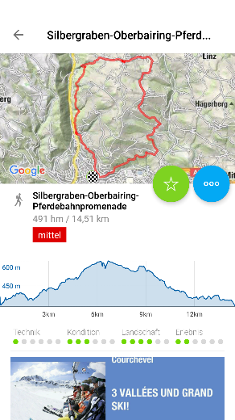
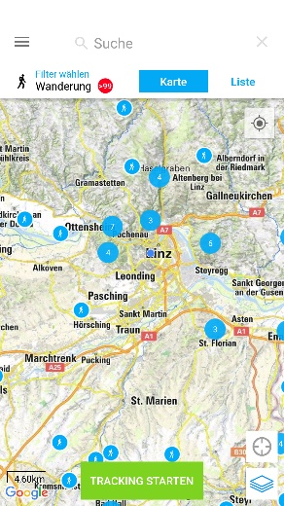

- Notfallnummern der Länder -Österreich, Schweiz, Italien, Slowenien uns Slowakei
- Kann meinen Standort über verschiede Medien teilen (für Notfallsituationen)
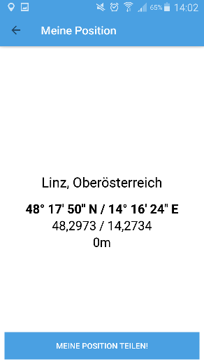

- Mit Pulsmessgerät koppeln

Beschreiben Sie das Kartenangebot.
ÖK50, OSM, Satellitenbild, Straßenkarte
Offline Karten: ÖK50 (nur für Österreich) und OSM (Open Street Map; europaweit)

Verfassen Sie ein Abstract, das in wenigen Sätzen einen Einblick bzw. Überblick gibt.
Die App wurde ursprünglich für Wanderer entwickelt. Mit ihr können Touren getrackt werden und anschließend als Aktivität in der App gespeichert und mit „Freunden“ geteilt werden. Die App bietet außerdem die Möglichkeit nach Touren in der Umgebung zu suchen und diese nach persönlichen Interessen zu filtern.

Analysieren Sie die Möglichkeiten für den GW-/Schulunterricht.
- Verwenden der App bei einem Wandertag
- Wanderungen können zuvor im Unterricht geplant und anschließend analysiert werden

OSM – OpenStreetMap

OSM ist eine Karte der Welt, erstellt von Menschen für Menschen. Es ist frei verwendbar unter einer offenen Lizenz. (++open source )
Im Unterschied zu GoogleMaps wird die OSM von seinen Mitgliedern gestaltet. Das Wikipedia der Karten

